ФИО
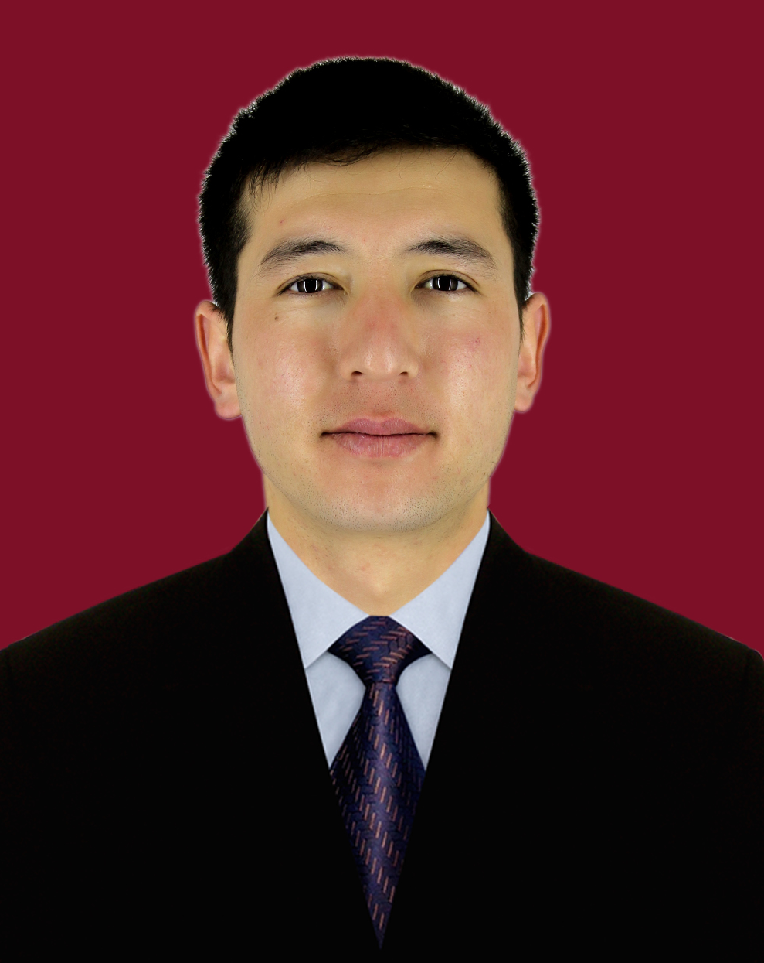 |  |  |  | - Дата рождения : 24.11.1995г.  - В 2015 году закончил Медицинский колледж ОшГУ по специальности «Сестринское дело».  - В 2019 году закончил Естественно-географический факультет ОшГУ. по спец. “Биология”  - В 2019 году закончил факультет Последипломного медицинского образования по специальности «Лабораторная диагностика в сестринском деле».
Персональная информация
Фамилия |  |  |  | Кубаныч уулу
Имя |  |  |  | Жумабек
Отчество
Дата рождения |  |  |  | 24.11.1995.
Контактная информация: |  |  | Рабочий телефон
 |  |  | Домашний телефон
 |  |  | Мобильный телефон |  |  |  | +996500777639, +996222532777 WhatsApp
 |  |  | Факс
 |  |  | E-mail |  |  |  | jumaj3221@gmail.com jkubanychuulu@oshsu.kg
ОБРАЗОВАНИЕ:
Дата начала / окончания |  |  | Вуз |  | Факультет |  |  |  | Специальность
2011-2015 |  |  | ОшГУ |  | Медицинский колледж |  |  |  | Сестринской дело
2015-2019 |  |  | ОшГУ |  | ЕГФ |  |  |  | Биология
16,06,2019-08,11,2019 |  |  | ОшГУ |  | Последипломное медицинское образование |  |  |  | Лабораторная диагностика в сестринском деле
Ключевые квалификации/ ОПЫТ в области аккредитации и гарантии качества (тренинг, семинары, конференции и т.п.).
 | Название, дата
 | 23-24- август 2022-г «Стартап долбоорлорду иштеп чыгуу шаймандары»
Опыт работы
- с 2020 года по настоящее время является лаборантом и преподавателем кафедры «Зоологии и экологии»

Знание языков: указать компетенции по шкале от 1 до 5 (1 – отличное знание, 5 –знание базовых основ)
(Язык) |  | (Чтение) |  |  |  | (Разговорный) |  | (Письмо)
Кыргызский |  | 1 |  |  |  | 1 |  | 1
Русский |  | 2 |  |  |  | 2 |  | 2

